Фоторепортаж «Знакомство детей с легендами Пермского края»
Провела воспитатель
Группы №11 Швецова О.Ю
Цель: формирование представлений о природе Пермского края через сюжеты народных сказок, легенд и преданий народов Пермского края.
Задачи: Расширить знания детей о природе Пермского края
Развивать речь, память, мышление, умение выражать свое отношение к природным ценностям.
Воспитывать у детей бережное отношение к природе родного края.
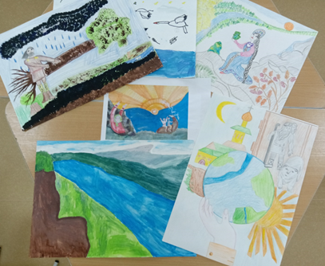 | 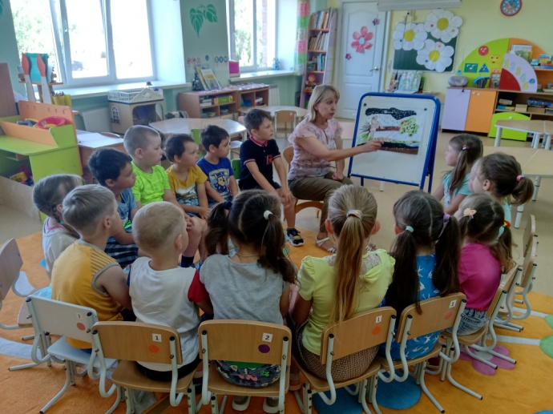
Работы детей и родителей | Знакомство с легендой «Богатырь Кам»
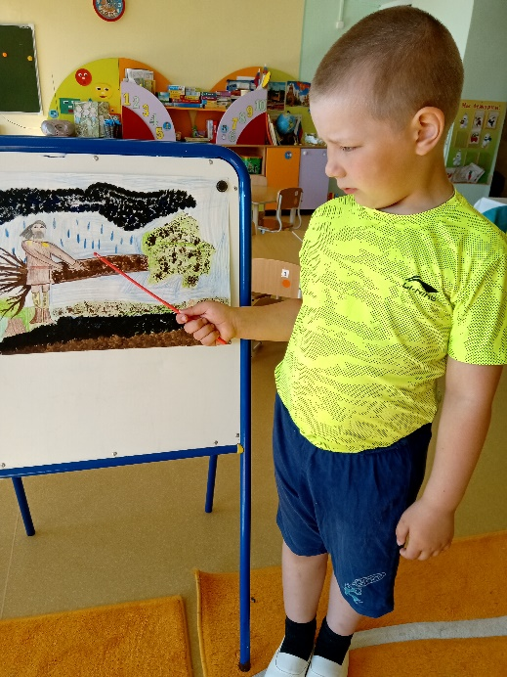 | 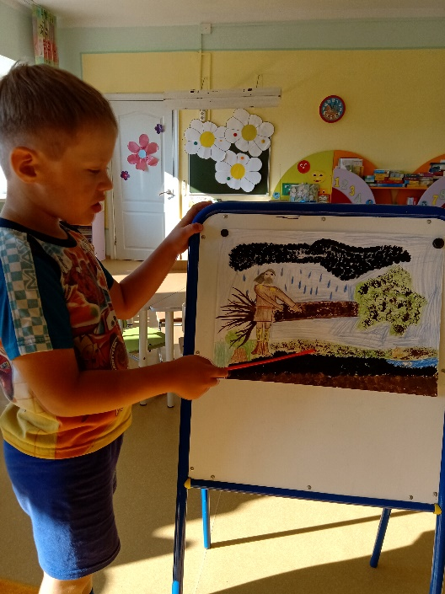
Рассказы детей по картине | Отвечают на вопросы по легенде
 | 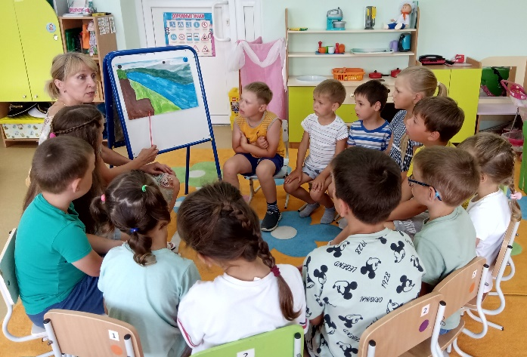 | 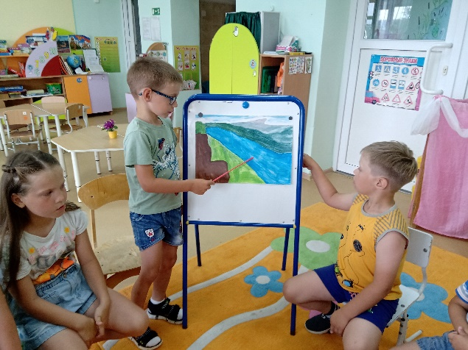
Знакомство с легендой «Два богатыря и красавица Вишера» |  | Рассказ Кирилла по легенде

